Искусствоведческая экспертиза
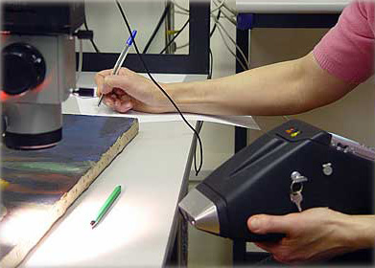
позволяет установить
- художеств., историческую ценность предметов старины и произведений искусства
- подлинность
- время изготовления
- автора

Решаемые вопросы
1. Каковы наименование и назначение предмета?
2. Представляет ли данный предмет особую историческую научную художественную ценность?
3. В какое время, кем и где он изготовлен?
4. Какова техника написания картины (иконы)?
5. Какие материалы были использованы при изготовлении предмета?
6. Имеются ли на картине (иконе) следы реставрации, позднего грунта, дорисовка, в какое время они образованы, каковы техника и уровень исполнения?
7. Какова стоимость предмета в денежном выражении с учетом его особой исторической, научной, художественной или культурной ценности?

